Tuần 3 KẾ HOẠCH BÀI DẠY
Môn: Tự nhiên và Xã hội
Bài 3: Phòng tránh ngộ độc khi ở nhà ( 2 tiết )

I. YÊU CẦU CẦN ĐẠT:
Sau bài học giúp học sinh hình thành các năng lực và phẩm chất sau đây:
1.Năng lực đặc thù:
- Kể tên được một số đồ dùng và thức ăn, đồ uống có thể gây ngộ độc nếu không được cất giữ, bảo quản cẩn thận.
2. Năng lực chung : Hình thành và phát triển các năng lực cho HS
- Năng lực giao tiếp, hợp tác: Trao đổi, thảo luận để thực hiện các nhiệm vụ học tập.
- Năng lực giải quyết vấn đề và sáng tạo: Sử dụng các kiến thức đã học ứng dụng vào thực tế, tìm tòi, phát hiện giải quyết các nhiệm vụ trong cuộc sống.
3. Phẩm chất
- Thu thập được thông tin về một số lí do gây ngộ độc qua đường ăn uống.
II. ĐỒ DÙNG DẠY HỌC:
1. Phương pháp và kĩ thuật dạy học
- Phương pháp: Vấn đáp, động não, trực quan, hoạt động nhóm,đóng vai, giải quyết vấn đề, lắng nghe tích cực.
- Kĩ thuật: đặt câu hỏi, chia nhóm.
2. Phương tiện và công cụ dạy học
- Giáo viên
+Tranh ảnh phóng to hoặc tranh trên máy
+ Sách giáo khoa Tự nhiên xã hội
- Học sinh
+ Sách giáo khoa Tự nhiên xã hội
+ Tranh ảnh, tư liệu sưu tầm liên quan đến bài học (nếu có) và dụng cụ học tập theo yêu cầu của GV.
III. CÁC HOẠT ĐỘNG DẠY HỌC CHỦ YẾU
Hoạt động của Giáo viên | Hoạt động của Học sinh
1. Hoạt động Mở đầu : Khởi động  1.1.Ổn định : KT bài cũ  1.2. Dạy bài mới:  - GV cho HS quan sát hình bạn trong SGK trang 14 và trả lời câu hỏi: Bạn trong hình bị làm sao?  Giới thiệu bài: Bài 3: Phòng tránh ngộ độc khi ở nhà ( tiết 1)  2. Hoạt động Hình thành kiến thức mới: Khám phá:  Hoạt động 1: Một số lí do gây ngộ độc qua đường ăn uống  a. Mục tiêu: Kể được tên một số đồ dùng và thức ăn, đồ uống có thể gây ngộ độc nếu không được cất giữ, bảo quản cẩn thận.  b. Cách tiến hành:  Bước 1: Làm việc theo cặp  - GV yêu cầu HS quan sát các hình từ Hình 1 đến Hình 7 SGK trang 14, 15 và trả lời câu hỏi:  + Hãy nói thức ăn, đồ uống có thể gây ngộ độc qua đường ăn uống trong cách hình.  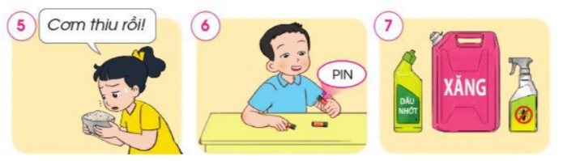  + Hãy kể tên một số thức ăn, đồ uống và đồ dùng có thể gây ngộc độc qua đường ăn uống có trong nhà em.  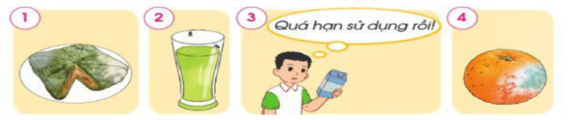  Bước 2: Làm việc cả lớp  - GV mời đại diện một số cặp lên trình bày kết quả làm việc nhóm trước lớp.  - GV yêu cầu các HS khác nhận xét phần trình bày của các bạn.  - GV bổ sung và hoàn thiện phần trình bày của HS.  Thư giãn  3. Hoạt động Luyện tập , thực hành  Hoạt động 2: Trao đổi thông tin thu thập được từ các nguồn khác nhau  a. Mục tiêu:  - Thu thập được thông tin về một số lí do gây ngộ độc qua đường ăn uống.  - Nói được lí do gây ngộ độc qua đường ăn uống.  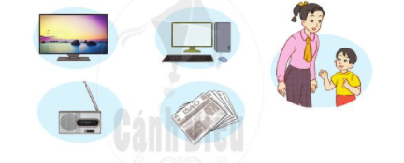  b. Cách tiến hành:  - GV yêu cầu HS:  + Thảo luận nhóm 4 và hoàn thành Phiếu thu thập thông tin sau:  PHIẾU THU THẬP THÔNG TIN  STT Lí do gây ngộ độc qua đường ăn uống Từ nguồn thông tin  4. Hoạt động Vận dụng, trải nghiệm  Bước 1: Làm việc nhóm 4  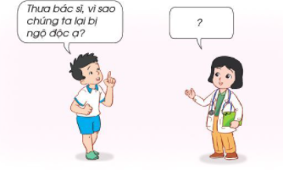  + Thành viên trong nhóm thay phiên nhau đóng vai bác sĩ để nói với bạn lí do gây ngộ độc qua đường ăn uống  Bước 2: Làm việc cả lớp  - GV mời đại diện một số cặp lên trình bày kết quả làm việc nhóm trước lớp.  - GV yêu cầu các HS khác nhận xét phần trình bày của các bạn (bao gồm cả phần đong vai bác sĩ).  - GV bổ sung và hoàn thiện phần trình bày của HS.  * Hoạt động nối tiếp ( Củng cố, dặn dò )  - GV dặn HS về nhà xem trước bài Phòng tránh ngộ độc khi ở nhà ( tiết 2) | -HS trả lời câu hỏi GV đặt ra  - HSCHT trả lời theo suy nghĩ cá nhân. Bạn trong hình bị đau bụng, buồn nôn và muốn đi vệ sinh sau khi ăn đồ ăn, có thể bạn đã bị ngộ độc do thức ăn.  - HS quan sát tranh.  - HS trả lời:  - Thức ăn, đồ uống có thể gây ngộ độc qua đường ăn uống trong cách hình: Thức ăn bị thiu. Nước uống bị ruồi đậu vào. Dùng đồ ăn hết hạn sử dụng. Trái cây bị hỏng, thối. Cơm để lâu bị thiu. Dùng pin để nấu thức ăn. Dùng chất đốt như xăng, dầu nhớt để đun nấu.  - Một số thức ăn, đồ uống và đồ dùng có thể gây ngộc độc qua đường ăn uống có trong nhà em: sữa hết hạn sử dụng, thức ăn để lâu ngày, chén, đĩa, dụng cụ làm bếp bị bẩn.,...  - HS thảo luận, trả lời câu hỏi.  - HS lần lượt đóng vai, hỏi – đáp về lí do gây ngộ độc qua đường ăn uống.  - HS trình bày:  STT Lí do gây ngộ độc Từ nguồn thông tin  1 Thức ăn ôi thiu Ti vi  2 Thực phẩm quá hạn sử dụng Báo  ....  - HSHTT đóng vai bác sĩ nói với bạn lí do gây ngộ độc qua đường ăn uống:  - Bạn nhỏ: Thưa bác sĩ, vì sao chúng ta lại bị ngộ độc ạ?  - Bác sĩ: Chúng ta có thể bị ngộ độc thực phẩm do thức ăn bị biến chất, ôi thiu: Ví dụ: dầu, mỡ dùng đi dùng lại nhiều lần.  - Bạn nhỏ: Thưa bác sĩ, vì sao chúng ta lại bị ngộ độc ạ?  - Bác sĩ: Chúng ta có thể bị ngộ độc do ăn phải thực phẩm có sẵn chất độc như: cá nóc, cóc, mật cá trắm, nấm độc, khoai tây mọc mầm, một số loại quả đậu….

IV. ĐIỀU CHỈNH SAU BÀI DẠY:………………………………………………….
........................................................................................................................................

Tuần 3 KẾ HOẠCH BÀI DẠY
Môn: Tự nhiên và Xã hội
Bài 3: Phòng tránh ngộ độc khi ở nhà ( 2 tiết )

I. YÊU CẦU CẦN ĐẠT:
Sau bài học giúp học sinh hình thành các năng lực và phẩm chất sau đây:
1.Năng lực đặc thù:
- Nêu được những việc làm để phòng tránh ngộ độc khi ở nhà.
2. Năng lực chung : Hình thành và phát triển các năng lực cho HS
- Năng lực giao tiếp, hợp tác: Trao đổi, thảo luận để thực hiện các nhiệm vụ học tập.
- Năng lực giải quyết vấn đề và sáng tạo: Sử dụng các kiến thức đã học ứng dụng vào thực tế, tìm tòi, phát hiện giải quyết các nhiệm vụ trong cuộc sống.
3. Phẩm chất
- Thu thập được thông tin về một số lí do gây ngộ độc qua đường ăn uống.
II. ĐỒ DÙNG DẠY HỌC:
1. Phương pháp và kĩ thuật dạy học
- Phương pháp: Vấn đáp, động não, trực quan, hoạt động nhóm, đóng vai, giải quyết vấn đề, lắng nghe tích cực.
- Kĩ thuật: đặt câu hỏi, chia nhóm.
2. Phương tiện và công cụ dạy học
- Giáo viên
+Tranh ảnh phóng to hoặc tranh trên máy
+ Sách giáo khoa Tự nhiên xã hội
- Học sinh
+ Sách giáo khoa Tự nhiên xã hội
+ Tranh ảnh, tư liệu sưu tầm liên quan đến bài học (nếu có) và dụng cụ học tập theo yêu cầu của GV.
III. CÁC HOẠT ĐỘNG DẠY HỌC CHỦ YẾU
Hoạt động của Giáo viên | Hoạt động của Học sinh
1. Hoạt động Mở đầu : Khởi động  1.1.Ổn định : KT bài cũ  1.2. Dạy bài mới: Giới thiệu bài  - Bài 3: Phòng tránh ngộ độc khi ở nhà ( tiết 2)  2. Hoạt động Hình thành kiến thức mới: Khám phá:  Hoạt động 3: Những việc làm để phòng tránh và xử lí ngộ độc qua đường ăn uống khi ở nhà  a. Mục tiêu:  - Nêu được những việc làm để phòng tránh ngộ độc khi ở nhà thông qua quan sát tranh ảnh.  - Đề xuất những việc bản thân và các thành viên trong gia đình có thể làm để phòng tránh ngộc độc.  b. Cách tiến hành:  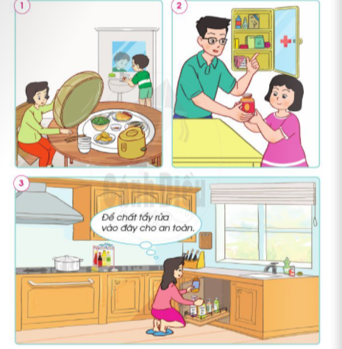  Bước 1: Làm việc nhóm 4  - GV yêu HS:  + Quan sát các hình từ Hình 1 đến Hình 3 SGK trang 16 và trả lời câu hỏi: Mọi người trong gia đình bạn An và bạn Hà đang làm gì để phòng tránh ngộ độc qua đường ăn uống?  + Em và các thành viên trong gia đình cần làm gì để phòng tránh ngộ độc qua đường ăn uống?  Bước 2: Làm việc cả lớp  - GV mời đại diện một số cặp lên trình bày kết quả làm việc nhóm trước lớp.  - GV yêu cầu các HS khác nhận xét phần trình bày của các bạn.  - GV bổ sung và hoàn thiện phần trình bày của HS.  Thư giãn  3. Hoạt động Luyện tập , thực hành  a. Mục tiêu: Đưa ra các tình huống xử lí khi bản thân hoặc người nhà bị ngộ độc.  b. Cách tiến hành:  Bước 1: Làm việc nhóm 6  - GV yêu cầu HS:  + Nhóm chẵn: Tập cách ứng xử khi bản thân bị ngộ độc.  + Nhóm lẻ: Tập cách ứng xử khi người nhà bị ngộc độc.  + Các nhóm thảo luận, phân vai và tập đóng trong nhóm.  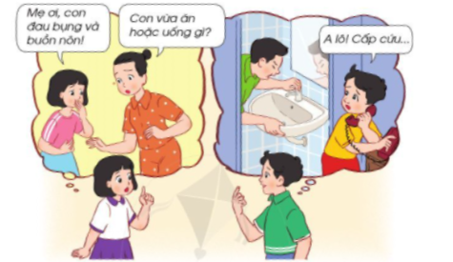  Bước 2: Làm việc cả lớp  - GV mời đại diện một số nhóm lên đóng vai trước lớp.  - GV yêu cầu các HS còn lại nhận xét phần đóng vai của các bạn  - GV bình luận và hoàn thiện phần đóng vai của HS.  4. Hoạt động Vận dụng, trải nghiệm  - GV chốt lại nội dung toàn bài: Một số thức ăn, đồ uống và đồ dùng trong gia đình có thể gây ngộ độc. Vì vậy, chúng ta cần phải bảo quản thức ăn, đồ uống đảm bảo vệ sinh; cất giữ thuốc và đồ dùng cẩn thận.  * Hoạt động nối tiếp ( Củng cố, dặn dò )  - GV dặn HS về nhà xem trước bài Giữ vệ sinh nhà ở ( tiết 1) | -HS trả lời các câu hỏi của GV  - HS quan sát tranh, trả lời câu hỏi.  - HS trao đổi, thảo luận, trả lời câu hỏi.  - HS trả lời:  - Mọi người trong gia đình bạn An và bạn Hà phòng tránh ngộ độc qua đường ăn uống bằng cách: đạy lồng bàn mâm cơm khi chưa ăn; để thuốc vào tủ thuốc; cất giữ các chất tẩy rửa và hóa chất ở chỗ riêng, xa chỗ thức ăn và có nhãn mác để tránh sử dụng nhầm lẫn.  - Để phòng tránh ngộ độc qua đường ăn uống, em và các thành viên trong gia đình cần: Vệ sinh tay chân sạch sẽ khi ăn; giữ gìn vệ sinh môi trường sống; đạy thức ăn kín trước và sau khi dùng bữa; để dụng cụ nấu ngay ngắn, đúng nơi quy định.  - HS lắng nghe, thực hiện phân vai và tập đóng trong nhóm.  - HSHTT trình bày:  Con: Bố ơi, con buồn nôn và đau bụng quá.  Bố: Chắc là do con vừa uống sữa lạnh quá hoặc hết hạn sử dụng rồi. Để bố lấy thuốc đau bụng cho con và theo dõi thêm. Nếu con không đỡ bố sẽ đưa con đế bệnh viện kiểm tra.  - HS lắng nghe, tiếp thu.  - HSCHT nhắc lại

IV. ĐIỀU CHỈNH SAU BÀI DẠY:………………………………………………….
........................................................................................................................................

